Современный IТ бизнес в России по разработке ПО

Типы компаний связанных с разработкой ПО в РФ

* КМО центры крупных вендоров.
* Стартапы и небольшие частные компании
* подразделения системных интеграторов
* Оборонные заводы и институты связанные с оборонкой
* Компании, предоставляющие веб-услуги
* Бизнес-ПО, ориентированное на управление и учет; автоматизация банков

Стартапы и небольшие частны

Налоговые системы РФ

* Налоговый кодекс РФ
* Достаточно бюрократичен, запутан и неоднозначно трактуется налоговыми органами
* Ошибка, неточность -> штраф
* Разные системы налогообложения
* Подвержен сильным изменениям
* Для эффективной работы необходимы профессиональные юрист и бухгалтер

Общая система налогообложения

* Налог на добавленную стоимость (20%)
* Взносы в ПФРФ, ФССРФ, ФОМС
* Подоходный налог 13% для > 5млн 15%
* Если не выплачивать зарплату, то необходимо заплатить налог на прибыль 20%
* Другие налоги, куча ОТЧЕТОВ!

Упрощенная система налогообложнеия 2021

* Разные модели (Доходы, Доходы-Расходы)
* Для разработки ПО — Доходы
* Нет НДС!
* Невыгодно, если контрагент на другой системе налогообложения
* ПФРФ, ФССРФ, ФОМС — такие же. НО ИП «за себя»:
* 6% ставка налога УСН, в УСН зачитывается социалка.
* Отчеты - минимизированы

Оценка трудоемкости - почему важно?

1. Экономические причины:
   1. Себестоимость
   2. Планируемые затраты - Фактические затраты
   3. Прибыль
2. Маркетинговые причины:
   1. Быстрая оценка входящих запросов
   2. Репутация для следующих проектов
3. Причины, связанные с персоналом:
   1. Перегруженность
   2. Недогруженность
   3. Стимуляция

В чем оценивать трудоемкость ПО ?

* Строках кода ksloc
* Человеко-часах (месяцах, годах)
* Попугаях
* Функциональных точках

Оценка — вероятностное утверждение

Невозможно дать точную оценку!

Методы оценки:

Менее формальные:

* Наивный, на основе предыдущего опыта
* Экспертная оценка
* Покер-планирование

Более формальные:

* PERT
* метод функциональных точек
  + UCP
* СОСОМО ||
* Методика Госкомтруда

Наивный:

Проекты должны быть:

* Однотипные
* Построенные на известной технологии

Оценка производится «главным программистом»

Оценка обычно занижена, нужно умножить:

* На 2
* лучше на pi.
* Вспомним, что в проекте программирования всего 25% и умножим на 4.

Экспертная оценка

* Разнообразные формальные методики
* Основная идея собирать формальные ответы экспертов (Анализ при помощи статистики)
* Модерирование дискуссий

Покер-планирование

* Используется в гибких методологиях
* Оценивает «User story» (Необходим выбор «Эталонной истории»)
* Участвует вся команда
* Несколько раундов
* Может занять значительное количество времени всей команды

Метод функциональных точек:

* Использует логическую модель программного продукта (Не зависит от платформы и технологии)
* Единообразный подход ко всем проектам
* Множество расширений и видоизменений под конкретные технологии

Элементы организационного дизайна

Действующие лица организации - разработчика ПО

* Генеральный директор — единоличный исполнительный орган
* Главный бухгалтер
* Отделы разработки
* Продажи и маркетинг
* Кадры
* Юридический отдел
* Безопасность и др.

Элементы организационного дизайна

* Организация — группа людей, деятельность которых сознательно координируется для достижение общих целей
* Стратегия — деловая концепция организации на заданную перспективу
* Разработка программных систем — обычный бизнес-процесс, подверженный всем экономическим законам

Модель организационного дизайна:

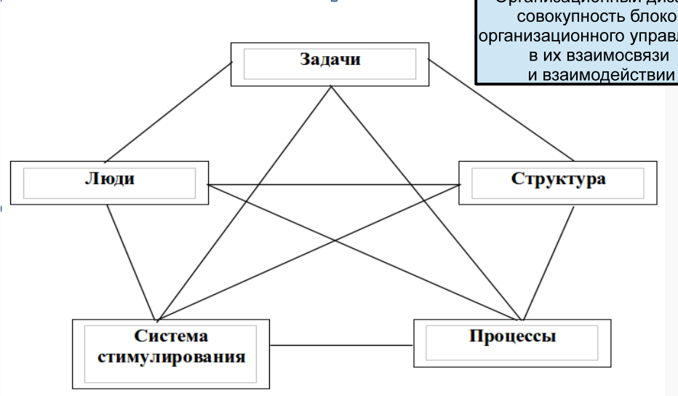

Симптомы проблем организационного дизайна

* Конфликты
* Слишком высокий уровень принятия решений
* Сложности координации
* Недостаток внимания важнейшим задачам организации
* Отсутствие четкости в определение круга обязанностей сотрудников

Организационные способности

* Способность быстро разрабатывать и выводить на рынок новые продукты в условиях постоянно меняющихся требований потребителей
* Способность улавливать новые возможности развития компании, проистекающие из изменений во внешней среде, и реализовывать эти возможности
* Способность создавать стратегические и временные партнерства и эффективно управлять ими
* Способность к реализации новых проектов с повышенным риском

Типичные организационные структуры

* Простая
* Функциональная
* Дивизионная
* Гибридная (функциональная и дивизионная)
* Матричная

Простая структура (стартап)

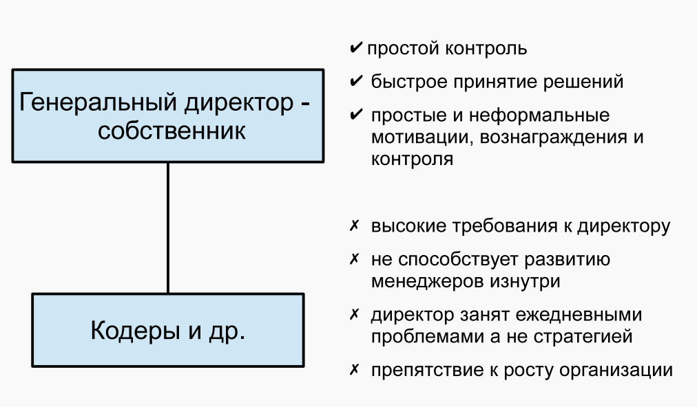

Функциональная структура

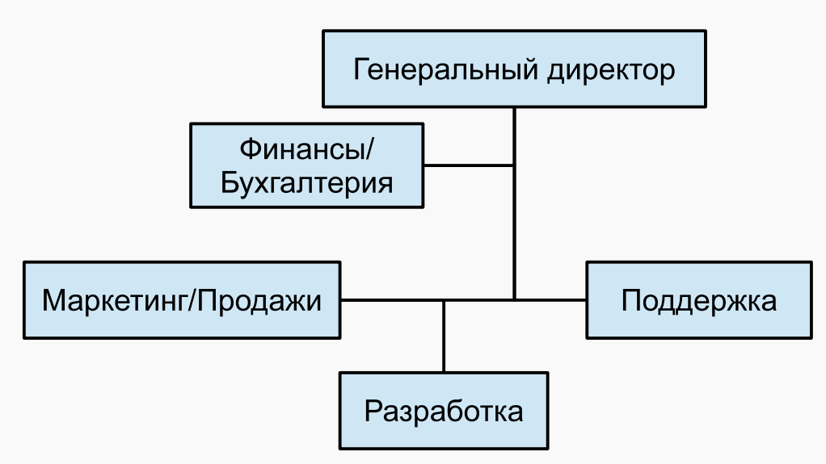

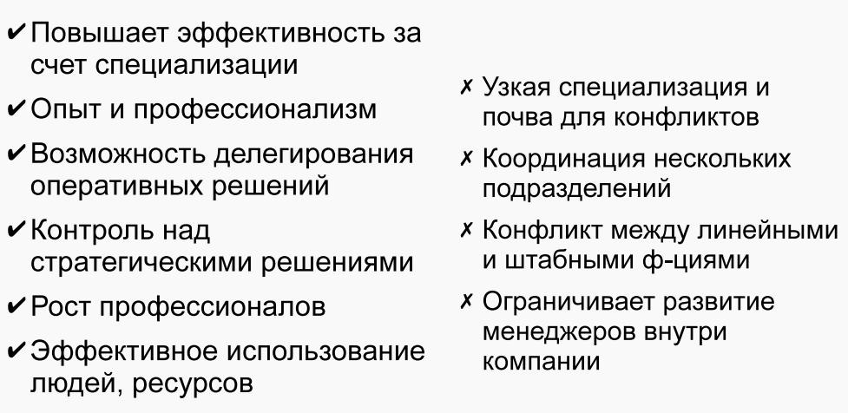

Дивизионная структура

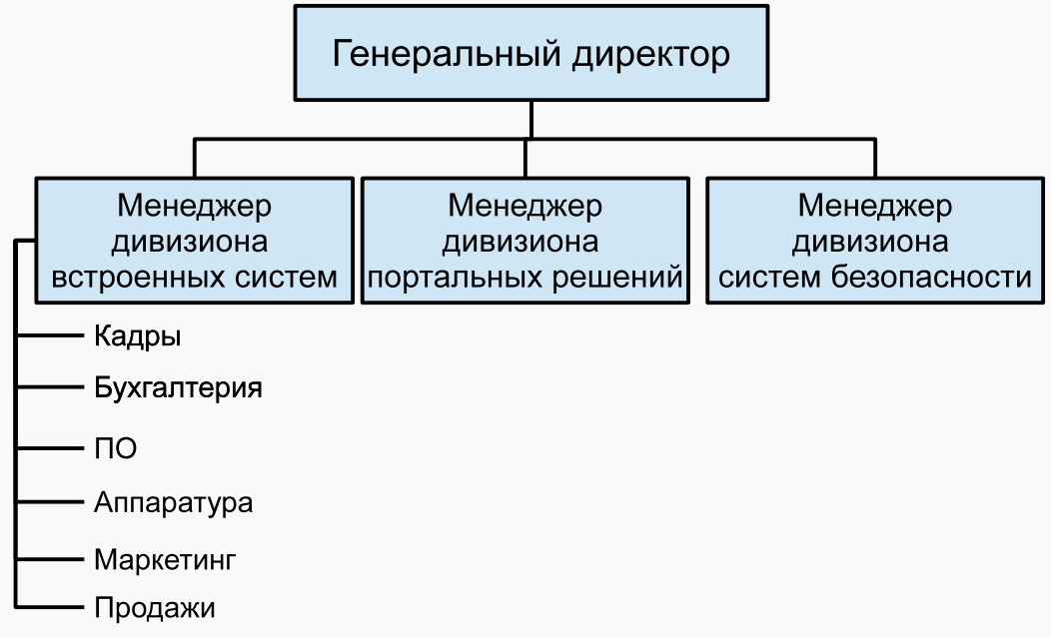

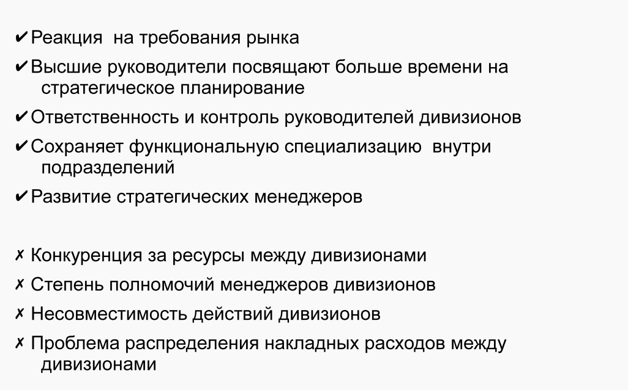

Матричная структура

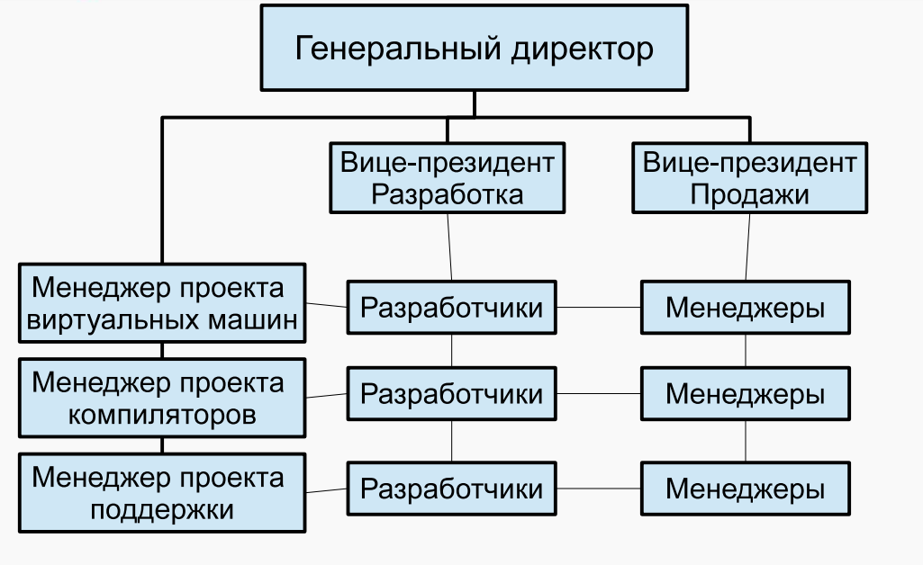

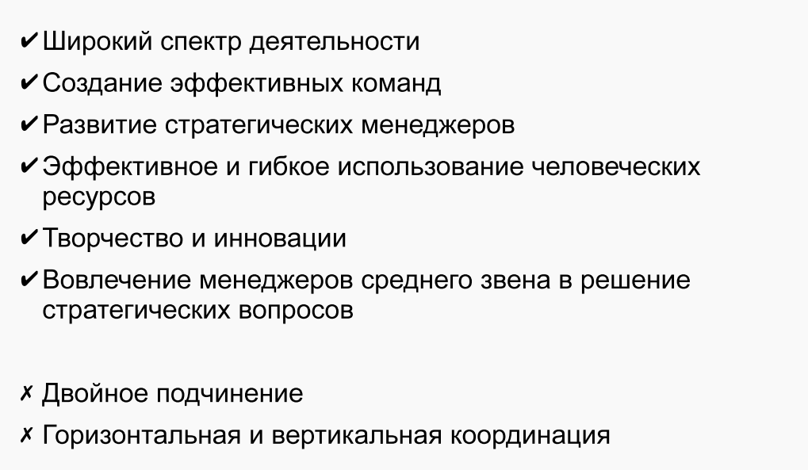

Проблемы менеджеров разработки ПО

* Оплата труда и объективные данные о производительности работников
* Контроль сроков и бюджетов проекта
* Реорlе менеджмент
* Другие

3. Автоматизированные средства контроля

* Системы управления потоком работ
* Системы контроля за действиями работника
* Системы плановой оценки сотрудников
* Анализ систем контроля версий

Системы контроля действий работника

* Вызывают жесткое противостояние у существующих работников
* Нейтрально воспринимаются новым
* Требуют установки ПО-агента на компьютер работника
* Фиксируют на основании шаблонов время работы пользователя в программах
* Производят оценку на продуктивное и непродуктивное время
* Для программистов могут быть использованы с оговорками

Системы плановой оценки сотрудников

* Тарифная сетка
* КРI за период год/полугодие/месяц
* Ставит задачи работникам
  + Персональные
  + Локальные, уровня отдела или подразделения
  + Компании в целом
* Решение о премировании-депримировании
* Оценка окружения

Анализ системы управления версиями

* В системах контроля версий есть «почти» вся необходимая информация:
  + Время, количество измененных строк …
  + Дополнить комментарий к коммиту идентификатором функционала, улучшения или дефекта

Диаграмма Ганта - связывает вместе и наглядно представляет задачи, ресурсы, время. Не отражает значимости и ресурсоемкости работ

Диаграмма сгорания

* Используется в Scrum
* Позволяет оценить отставание или опережение от идеального графика
* Для спринта и для полного продукта
* Должна учитывать все обстоятельства
* Оперирует термином «производительность» команды

Управление персоналом

* Самое «тонкое» управление в принципе
* Классические методы:
  + «Армейский», «Кнута и пряника», «Разделяй и властвуй», метод «Черного Властелина» ...
* Пирамида Маслоу
* Теория Х и теория У
* Другие

Пирамида Маслоу:

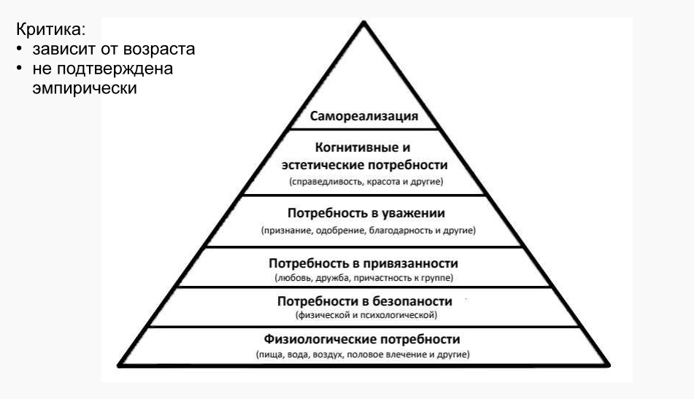

Теория Х

Большинство людей:

* Не любят трудиться
* Нет честолюбия, не заинтересованы в ответственности
* Работают только за деньги и из-за угроз
* Хотят защищенности и постоянства

Хотя они могут быть:

* Талантливыми сотрудниками

Стандартное решение: постоянный контроль, формализованное автократическое управление. Данное поведение возможно корректироватьТеория Y

Люди Y (везде кавычки) :

* Удовольствие от работы! (в зависимости от условий труда)
* Могут и берут на себя разумный уровень ответственности. Собственная значимость
* «Ощущают путь» - меняют организации и ищут себя
* Любят лидировать
* Хорошо решают поставленные задачи

Необходимо не давить, ставить задачи, интересные задачи, и помогать их реализовывать

Если не обеспечивать их потребности, люди У станут людьми Х

Управление: Х & У

Руководитель:

* Работает на стыке двух теорий
* Априори (в стартапе) считает людей высоко- мотивированными
* В зависимости от обстоятельств поступает, как необходимо для Х или Y
* Опыти терпение. Терпение —> ОПЫТ.

Управление: Теория Z

Люди Z:

* В мотивах людей сочетаются социальные и биологические потребности
* Работать в группе и групповые решения
* Неформальный, но понятный контроль
* Индивидуальная ответственность
* Человек — основа коллектива
* Ротация кадров

«Современное руководство» - крупные компании

Что можно продавать при разработке ПО

* Лицензия на программное обеспечение
* Услуги по разработке
* Программно-аппаратный комплекс
* «Облачный» сервис
* Техническая поддержка
* Сертификаты на ПО
* Сертификаты на техническую поддержку

Основные риски продажи ПО

Типичные конфликты выполнения работ

* Сделано не то и не так
* Оплата работ в соответствии с графиком
* Непредвиденные обстоятельства
* Нарушение законодательства
* Неработоспособность проданных решений

Как обезопасить разработку?

* Договорные отношения
* Точная трактовка всеми сторонами всех условий договорных обязательств
* Юристы, бухгалтера и налоговые консультанты

Гражданский кодекс РФ в разработке ПО

* Свод законов, определяющих основные отношения между физическими и юридическими лицами
* Определяет основные типы договорных отношений
* Объемный и для не-юриста запутанный
* Основные типы отношений:
  + договор поставки;
  + договор возмездного оказания услуг;
  + договор передачи имущества во временное пользование;
* публичная оферта.

Сделка — действия граждан и юридических лиц, направленных на установление,изменение или прекращение гражданских прав и обязанностей.

Любая коммерческая деятельность целиком связана со сделкам.

Сделки

— Односторонние (доверенность, завещание)

— Двусторонние

— Многосторонние

Договор: вступление в силу

Консенсуальный договор — с момента установления сторонами консенсуса по существенным условиям договора

* Права и обязанности — с момента подписания

Реальный договор — существенные условия + передача чего-либо.

* Заем считается заключенным с момента передачи денег

Государственная регистрация

* С момента государственной регистрации

Договор: встречное исполнение

Возмездные договора – встречное предоставление за исполнение своих обязанностей

Безвозмездные договора

Договор: Цели заключения

Придать отношениям сторон характер обязательств, защищенных законом

Определить порядок, способы и последовательность исполнения

Предусмотреть последствия невыполнения обязательств

Договор: Содержание

Исходя из целей договора, каждый договор имеет собственное содержание

Структура (основные пункты) договоров СХОЖИ

Договор содержит реквизиты

— Название

— Дату заключения

— Место заключения

Название договора == юридический тип договора из ГК РФ

Договор: существенные условия

Договор считается заключенным, если между сторонами, в требуемой в надлежащих случаях форме, достигнуто соглашение по всем существенным условиям договора. (ст. 432 ГК)

* Предмет договора
* Условия, необходимые для заключения договоров данного вида согласно законам (актам)
* Иные условия, по которым, по заявлению любой из сторон, должно быть достигнуто соглашение

Форма договора должна соответствовать требованиям законов к таким документам

Договор: примерная структура

1) Реквизиты договора.

2) Преамбула, включающая название сторон и указание на то, что они заключили настоящий договор.

3) Предмет договора.

4) Срок действия договора (в случае необходимости).

5) Права и обязанности сторон.

6) Расчеты сторон.

7) Ответственность сторон.

8) Разрешение споров.

9) Заключительные положения.

10) Юридические адреса и банковские реквизиты сторон.

11) Подписи сторон.

Договор: Порядок заключения

1. Переговоры о заключении договора (ст. 434.1 ГК)

* Свобода переговоров
* Самостоятельное несение расходов
* Свобода от ответственности за не заключение договора
* Добросовестность переговоров

1. Оферта — предложение стороны считать себя заключившим договор с адресатом (ст. 435 ГК)

* Содержит ВСЕ существенные условия договора
* С момента получения адресатом связывает направившее лицо
* Отзыв оферты

1. Акцепт — ответ лица о принятии оферты

* Договор считается заключенным (ст. 433 ГК) в момент получения акцепта лицом направившим оферту
* Должен быть полным и безоговорочным. НО:
* Молчание не является акцептом (ст. 438 ГК)

Договор: проведение торгов

Договор может быть заключен с лицом, выигравшим торги (ст. 447 ГК)

* Аукцион, конкурс или иная форма (определяется собственником вещи)
* Наиболее высокая цена, лучшие условия
* Аукцион или конкурс несостоялись, если 1 участник

Договор: Зачет требований и исполнение договора

* Между одними и теми же сторонами по разным договорам
* По соглашение сторон (двусторонний документ)
* Требование одной из сторон (заявление или ПИСЬМО)
  + Согласие второй стороны не требуется
  + Вторая сторона может оспорить через суд наличие условий зачета и действительность требований
* Исполнение возможно по частям (гл. 22 ГК)

Договор: Обеспечительные обязательства (ст. 329 ГК}

* Неустойка
* Залог
* Поручительство
* Задаток
* Удержание имущества должника
* Независимая (н-р банковска) гарантия
* Обеспечительный платеж
* Иные способы (отказ от оплаты недопоставленных товаров или услуг, предоплата .....)

Договор: ответственность за неисполнение обязательств

У потерпевшей стороны возникают убытки, которые должник должен возместить кредитору

* Реальный ущерб (имущество потерпевшего уменьшается)
* Упущенная выгода (имущество потерпевшего не увеличивается)
* В суде необходимо доказать, что размер рассчитанных убытков должен быть справедливым

Неустойка

* Например, с 2015 года ст. 395 ГК — процент за использование денежных средств
  + Обычно на размер реально уплаченной суммы (н-р предоплаты)
  + Ставка определяется ключевой ставкой Банка России

Договор: Неустойка (ст.394 ГК)

По способу возникновения

— Законная (см. предыдущий слайд)

— Договорная

По способу исчисления

— Штраф — фиксированная сумма

— Пени — процент от суммы договора

По соотношению с убытками

— Зачетная — взыскание убытков, не покрытых неустойкой

— Исключительная — только неустойка, не убытки

— Штрафная — убытки+неустойка

— Альтернативная — либо убытки, либо неустойка

Договор: Изменение

Изменение — пересмотр условий при сохранении самого договора в силе

— По соглашению сторон (ст. 450-453 ГК)

— В той же форме, что и при заключении

* Дополнительное соглашение в виде одного документа
* Через обмен документами (оферта, акцепт)

—Письменная форма может считаться соблюденной если сторона, получившая оферту, совершит фактические действия по выполнению условий.

Договор: перемена лиц в договоре

Меняются лишь субъекты договора, обстоятельства договора остаются прежними

* замена кредитора в одностороннем договоре
* замена должника в одностороннем договоре
* замена стороны в двустороннем договоре

Договор: Прекращение действия

Все хорошее когда-нибудь кончается

Стороны больше не в праве требовать исполнения основных и дополнительных обязательств

Обязательство может быть прекращено полностью или частично (ст. 407 ГК)

Надлежащее исполнение прекращает обязательство

Договор: Расторжение

До исполнения сторонами обязательств

По соглашению строн

— Подписания доп. соглашения

— Оферта — акцеп — получение акцепта

В одностороннем порядке - через суд (п.2 ст.452ГК)

— Получение отказа в расторжении от одной стороны

— Неполучения ответа в срок: